МИНИСТЕРСТВО НАУКИ И ВЫСШЕГО ОБРАЗОВАНИЯ РОССИЙСКОЙ ФЕДЕРАЦИИ

Федеральное государственное автономное образовательное учреждение высшего образования

«САНКТ-ПЕТЕРБУРГСКИЙ ГОСУДАРСТВЕННЫЙ УНИВЕРСИТЕТ

АЭРОКОСМИЧЕСКОГО ПРИБОРОСТРОЕНИЯ»

КАФЕДРА КОМПЬЮТЕРНЫХ ТЕХНОЛОГИЙ

И ПРОГРАММНОЙ ИНЖЕНЕРИИ (КАФЕДРА №43)

|  |  |  |
| --- | --- | --- |
| ОТЧЕТ ЗАЩИЩЕН С ОЦЕНКОЙ: |  |  |

ПРЕПОДАВАТЕЛЬ:

|  |  |  |  |  |  |  |
| --- | --- | --- | --- | --- | --- | --- |
| Старший преподаватель | / |  | / |  | / | Е. В. Павлов |
| (должность, учёная степень, звание) |  | (подпись) |  | (дата защиты) |  | (инициалы, фамилия) |

ОТЧЕТ О ЛАБОРАТОРНОЙ РАБОТЕ №2

«ОПИСАНИЕ ВЗАИМОДЕЙСТВИЯ ПОЛЬЗОВАТЕЛЯ И СИСТЕМЫ.

СПЕЦИФИКАЦИЯ ВАРИАНТА ИСПОЛЬЗОВАНИЯ»

ПО КУРСУ: «ПРОЕКТИРОВАНИЕ ПРОГРАММНЫХ СИСТЕМ»

|  |  |  |  |
| --- | --- | --- | --- |
| РАБОТУ ВЫПОЛНИЛ (-А) СТУДЕНТ (-КА): | 4737 | / | Д. Е. Сдающийвсрок |
|  | (номер группы) |  | (инициалы, фамилия) |

|  |  |  |  |  |
| --- | --- | --- | --- | --- |
|  | / |  | / | 28.10.2021 |
|  |  | (подпись студента) |  | (дата отчета) |

Санкт-Петербург 2021

ВВЕДЕНИЕ

Варианты использования предназначены в первую очередь для определения функциональных требований к системе и управляют всем процессом разработки. Основные виды деятельности такие как анализ, проектирование и тестирование выполняются на основе вариантов использования.

Во время анализа и проектирования варианты использования позволяют понять, каким образом результаты, которые хочет получить пользователь, влияют на архитектуру системы и как должны вести себя компоненты системы, для того чтобы реализовать нужную для пользователя функциональность. При этом корректность реализации определяется посредством выполнения тест-кейсов, которые составляют на основе вариантов использования.

***Цель работы*** заключается в изучение одного из способов описания взаимодействия пользователя с системой и получение практических навыков составления спецификации варианта использования

***Задачи лабораторной работы.***

Для достижения поставленной в лабораторной работе цели необходимо для заданной предметной области составить спецификацию не менее четырех вариантов использования с учетом следующих требований:

1. Варианты использования, контекст которых заключается в добавлении ***ключевых объектов*** в систему, имеют приоритет в плане выбора для спецификации (ключевые объекты определяются как элементы, хранение информации о которых в базе данных составляет основу деятельности в предметной области);
2. Выбор остальных вариантов использования на усмотрение студента;
3. Основная сложность вариантов использования должна заключаться во взаимодействии пользователя с системой, в противном случае вариант использования не нуждается в спецификации;
4. Обязательные элементы спецификации:

* Уникальный идентификатор и наименование;
* Автор спецификации и дата создания;
* Основные действующие лица;
* Краткое описание;
* Приоритет;
* Предварительные условия (ноль или больше);
* Выходные условия (одно или больше);
* Основные потоки;
* Возможные альтернативные потоки;
* Возможные наиболее вероятные исключения, которые не позволяют успешно выполнить основные и альтернативные направления развития варианта использования;
* Метки начала альтернативных потоков и вызова исключений.

Конечное содержание спецификации вариантов использования определяется во время защиты лабораторной работы (при согласовании с преподавателем).

***Индивидуальный вариант задания:***

|  |  |
| --- | --- |
| 117 | Электронный тематический журнал манги |

* + - 1. Спецификация вариантов использования

В соответствии с заданием ВИ, контекст которых заключается в добавлении ключевых объектов в систему, имеют приоритет в плане выбора для спецификации. Ключевыми объектами для заданной предметной области являются:

* Номер журнала;
* Манга;
* Заказ печатной версии журнала (в системе можно заказать печатную версию журнала у издателя; покупка электронной версии недоступна или возможна только через другую платформу)

Таким образом, на рис. 1 представлены выбранные ВИ для спецификации с учетом указанного требования.

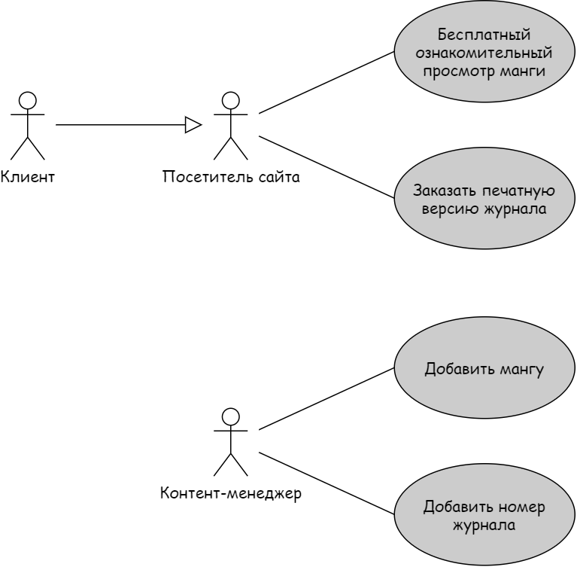

Рисунок 1 — Выбранные для спецификации варианты использования

Рисунок 1 не является обязательным, однако в документации по типу SRS спецификацию вариантов использования, как правило, сопровождают небольшими фрагментами диаграммы вариантов использования — УДАЛИТЕ данное пояснение из отчета

* 1. ВИ «Бесплатный ознакомительный просмотр манги»

Подробный пример спецификации представлен для следующего ВИ, обратите внимание на принятую нумерацию, которая привязывается к номеру ВИ: первая цифра основного потока «2.0 Заказ печатной продукции» совпадает с номером ВИ (UC-02). Альтернативные потоки к нему имеют номера 2.1 и 2.2. Исключения имеют порядковые номера Е1, Е2, и Е3, а также метку потока, где они будут вызваны. Метки начала альтернативных потоков и вызова исключений необходимо задать в явно виде — УДАЛИТЕ данный абзац

|  |  |
| --- | --- |
| Идентификатор ВИ | UC-1 |
| Наименование | Бесплатный ознакомительный просмотр манги |
| Автор |  |
| Дата создания |  |
| Основное  действующее лицо | Посетитель сайта, клиент |
| Дополнительное действующее лицо | — |
| Описание |  |
| Приоритет | Высокий |
| Условие-триггер |  |
| Предварительные условия |  |
| Выходные условия |  |
| Основные потоки |  |
| Альтернативные потоки |  |
| Исключения |  |
| Бизнес-правила | (в рамках данной работы не заданы) |
| Другая информация | — |
| Предположения | — |

* 1. ВИ «Заказ печатной версии журнала»

|  |  |
| --- | --- |
| Идентификатор ВИ | UC-2 |
| Наименование | Заказ печатной версии журнала |
| Автор | Евгений Павлов |
| Дата создания | 20.10.2021 |
| Основное  действующее лицо | Клиент, посетитель сайта |
| Дополнительное действующее лицо | Сервис электронных платежей, менеджер заказов |
| Описание | Клиент обращается к системе, просматривает список изданных журналов за определённый период, выбирает номер журнала и осуществляет заказ печатной версии для самовывоза непосредственно из представительства издателя или выбирает доставку в определённый пункт |
| Приоритет | Высокий |
| Условие-триггер | Клиент выражает намерение заказать печатную продукцию посредством взаимодействия с элементом интерфейса «Заказать печатную версию журнала» |
| Предварительные условия | PRE-1 Клиент выполнил вход в систему (в противном случае форма для заказа будет пустой)  PRE-2 БД номеров журнала в данный момент доступна  PRE-3 Номер журнала доступен для осуществления заказа |
| Выходные условия | POST-1 Заказ сохранён в БД с состоянием «Принят»  POST-2 Список доступных номеров журнала обновлен с учетом элементов данного заказа  POST-3 Система выводит подробную информацию о заказе на экран  POST-4 Система отправляет SMS-уведомление на указанный в заказе номер телефона |
| Основные потоки | 2.0 Заказ печатной продукции  1. Клиент просматривает список изданных номеров журнала за определённый период  2. Система отображает список доступных для заказа номеров журнала и специальные предложения (акции)  3. Клиент выбирает один или более журналов из списка и перемещает их в корзину  4. В корзине отображается количество выбранных позиций  5. Клиент переходит к оформлению заказа (см. 2.1)  6. Система просит проверить заполненную форму (регистрационные данные) и скорректировать количество печатной продукции для заказа (см. 2.2)  7. Клиент подтверждает, что оформление заказа завершено  8. Система отображает номера журналов в заказе с указанием стоимости отдельной позиции и общую сумму заказа, включая налог и стоимость доставки  9. Клиент подтверждает заказ или делает запрос на изменение заказа  10. Система выводит возможное время и пункты доставки  11. Клиент выбирает время (из списка) и указывает пункт доставки (см. 2.0 Е1)  12. Клиент указывает метод оплаты  13. Система подтверждает, что заказ принят  14. Система отправляет клиенту SMS-сообщение на указанный в заказе номер с подтверждением деталей заказа, включая указания по доставке  15. Система сохраняет заказ в БД, посылает информацию о заказе менеджеру заказов |
| Альтернативные потоки | 2.1 Заполнение формы неавторизованным пользователем (посетитель сайта)  1. Система просит заполнить форму заказа:  - Имя (обязательно)  - Телефон (обязательно)  - Пункт доставки (обязательно)  - Email  - Время доставки (если в пункте доставки указано представительство издателя, то время доставки не является обязательным для заполнения)  - Комментарий  2. Пользователь заполняет все обязательные поля (см. 2.1 Е2)  3. Возврат к пункту 6 основного потока  2.2 Заказ нескольких идентичных номеров журнала  1. Клиент делает запрос на заказ определенного числа идентичных номеров журнала или удаление некоторых позиций (см. 2.2 Е3)  2. Возврат к пункту 6 основного потока |
| Исключения | 2.0 Е1 Нет возможности доставки по указанному адресу  1. Система сообщает клиенту, что нет возможности доставки по указанному адресу  2.1 Если клиент отменяет оформление заказа, то система завершает вариант использования  2.2 В противном случае клиент делает запрос на самовывоз непосредственно из представительства издателя, система возвращается к пункту 12 основного потока  2.1 Е2 Клиент некорректно заполнил все обязательные поля  1. Система подсвечивает некорректно заполненные поля и просит клиента проверить введенные данные  2.1 Клиент вносит необходимые корректировки и возвращается к пункту 6 основного потока  2.2 В противном случае клиент отменяет оформление заказа, система в свою очередь завершает вариант использования  2.2 Е3 Невозможно выполнить заказ на указанное количество одинаковой печатной продукции (номеров журнала)  1. Система извещает клиента о максимальном числе одинаковых позиций продукции, на которые она способна принять заказ (доступное количество единиц продукции)  2.1 Клиент изменяет количество единиц продукции и возвращается к пункту 6 основного потока  2.2 В противном случае клиент отменяет оформление заказа, система в свою очередь завершает вариант использования |
| Бизнес-правила | (в рамках данной работы не заданы) |
| Другая информация | 1. Клиент должен иметь возможность отменить заказ в любой момент до подтверждения заказа  2. Клиент должен иметь возможность просматривать все заказы за последние 24 месяца |
| Предположения | Предполагается, что 20% клиентов будут заказывать специальные предложения (номера журналов по акции) |

* 1. ВИ «Добавить мангу»

|  |  |
| --- | --- |
| Идентификатор ВИ | UC-3 |
| Наименование | Добавить мангу |
| Автор |  |
| Дата создания |  |
| Основное  действующее лицо | Контент-менеджер |
| Дополнительное действующее лицо | — |
| Описание |  |
| Приоритет | Высокий |
| Условие-триггер |  |
| Предварительные условия |  |
| Выходные условия |  |
| Основные потоки |  |
| Альтернативные потоки |  |
| Исключения |  |
| Бизнес-правила | (в рамках данной работы не заданы) |
| Другая информация | — |
| Предположения | — |

* 1. ВИ «Добавить номер журнала»

|  |  |
| --- | --- |
| Идентификатор ВИ | UC-4 |
| Наименование | Добавить номер журнала |
| Автор |  |
| Дата создания |  |
| Основное  действующее лицо | Контент-менеджер |
| Дополнительное действующее лицо | Клиент |
| Описание |  |
| Приоритет | Высокий |
| Условие-триггер |  |
| Предварительные условия |  |
| Выходные условия |  |
| Основные потоки |  |
| Альтернативные потоки |  |
| Исключения |  |
| Бизнес-правила | (в рамках данной работы не заданы) |
| Другая информация | — |
| Предположения | — |

ЗАКЛЮЧЕНИЕ

В результате выполнения настоящей лабораторной работы был изучен один из способов описания взаимодействия пользователя с системой — спецификация вариантов использования.

В соответствии с требованиями задания составлена спецификация для следующих вариантов использования:

Бесплатный ознакомительный просмотр манги

Заказ печатной версии журнала

Добавить мангу

Добавить номер журнала

При выполнении настоящей работы был не учтен один из важных факторов, который может влиять на отдельные шаги нормального направления ВИ, задавая разрешенные входные значения или диктуя, какие вычисления должны выполняться — речь идет о бизнес-правилах, которые не рассматриваются в настоящей работе.   
За исключением данного момента составленная спецификация является полной и корректной с точки зрения постановки задания и требуемой детализации вариантов использования.

Таким образом, можно заключить, что выполненная работа соответствует поставленной задаче и отвечает всем сформулированным в задании требованиям.

СПИСОК ИСПОЛЬЗОВАННЫХ ИСТОЧНИКОВ

1. Вигерс, Карл. Разработка требований к программному обеспечению = Software Requirements: пер. с англ.; 3-е издание, дополненное / Карл Виггерс, Джой Битти — СПб.: Издательство «BHV», 2020. — 736 с.: ил.
2. What is Use Case Specification? [Электронный ресурс]. — Visual Paradigm, 2021. — URL: https://www.visual-paradigm.com/guide/use-case/what-is-use-case-specification/ (дата обращения: 25.10.2021)
3. System Use Cases: An Agile Introduction [Электронный ресурс]. — Scott W. Ambler, 2003-2021. — URL: <http://agilemodeling.com/artifacts/systemUseCase.htm>  
   (дата обращения: 25.10.2021)